**แบบ ตก. 1**

**แบบรายงานการตรวจราชการระดับจังหวัด ปีงบประมาณ พ.ศ. 2561**

**คณะที่ 2 พัฒนาระบบบริการสุขภาพ (Service Plan)**

**หัวข้อ สาขาโรคมะเร็ง**

**จังหวัดแพร่ รอบที่ 1 รับการตรวจราชการฯ วันที่ 19 - 21 กุมภาพันธ์ 2561**

**1. ประเด็นการตรวจราชการ**

1. ผู้ป่วยมะเร็ง 5 อันดับแรก ได้รับการรักษาภายในระยะเวลาที่กำหนด ได้แก่

มะเร็งตับและท่อน้าดี (C22,C24), มะเร็งหลอดคอ หลอดลมใหญ่และปอด (C33-C34), มะเร็งเต้านม (C50), มะเร็งลาไส้ใหญ่และทวารหนัก (C18-C21) และมะเร็งปากมดลูก (C53)

1.1 ร้อยละของผู้ป่วยที่ได้รับการรักษาด้วยการผ่าตัดภายในระยะเวลา 4 สัปดาห์ ≥ 80%

1.2 ร้อยละของผู้ป่วยที่ได้รับการรักษาด้วยเคมีบำบัดภายในระยะเวลา 6 สัปดาห์ ≥ 80%

1.3 ร้อยละของผู้ป่วยที่ได้รับการรักษาด้วยรังสีรักษาภายในระยะเวลา 6 สัปดาห์ ≥ 80%

2. การบันทึกข้อมูลตัวชี้วัดผ่าน Thai cancer based

3. การส่งต่อผ่าน electronic refer และเครือข่าย CNC

**2. สถานการณ์/สภาพปัญหา**

**สถิติผู้ป่วยมะเร็งรายใหม่ (ราย)**

|  |  |  |  |  |
| --- | --- | --- | --- | --- |
| **รายการ** | **ปี2558** | **ปี2559** | **ปี 2560** | **ปี 2561**  **(ตค.-ธค.60)** |
| 1.จำนวนผู้ป่วยมะเร็งรายใหม่ | 942 | 984 | 931 | 54 |
| 2.ผู้ป่วยมะเร็งรายใหม่ 5 อันดับแรก |  |  |  |  |
| 2.1 มะเร็งตับและท่อน้ำดี | 219 | 213 | 221 | 11 |
| 2.2 มะเร็งปอด | 99 | 90 | 95 | 5 |
| 2.3 มะเร็งลำไส้ใหญ่ | 81 | 89 | 91 | 11 |
| 2.4 มะเร็งเต้านม | 124 | 120 | 126 | 12 |
| 2.5 มะเร็งปากมดลูก | 50 | 44 | 36 | 2 |

ที่มาของข้อมูล : หน่วยทะเบียนมะเร็ง รพ.แพร่

จากสถิติอุบัติการณ์ผู้ป่วยมะเร็งรายใหม่ ของโรงพยาบาลแพร่ ปี 2558 - 2560 จากการวิเคราะห์ ในเพศชาย พบมะเร็งตับและท่อน้ำดี สูงเป็นอันดับที่ 1 รองลงมาเป็นมะเร็งปอด และมะเร็งลำไส้และทวารหนัก ในขณะที่เพศหญิงพบมะเร็งเต้านมสูงเป็นอันดับที่ 1 รองลงมาเป็นมะเร็งตับและท่อน้ำดี และมะเร็งปากมดลูก ซึ่งจังหวัดแพร่ ได้ดำเนินการตามแนวนโยบาย 7 ยุทธศาสตร์ ขับเคลื่อนการดำเนินงานโดยคณะทำงานพัฒนาระบบบริการสุขภาพ สาขาโรคมะเร็ง และเครือข่าย จังหวัดแพร่

**ตัวชี้วัด :** การตรวจคัดกรองมะเร็งปากมดลูกในสตรีอายุ 30-60 ปี เป้าหมาย ≥ ร้อยละ 80

(ผลงานสะสม 5 ปีตั้งแต่ ปี 2558 - 2562 )

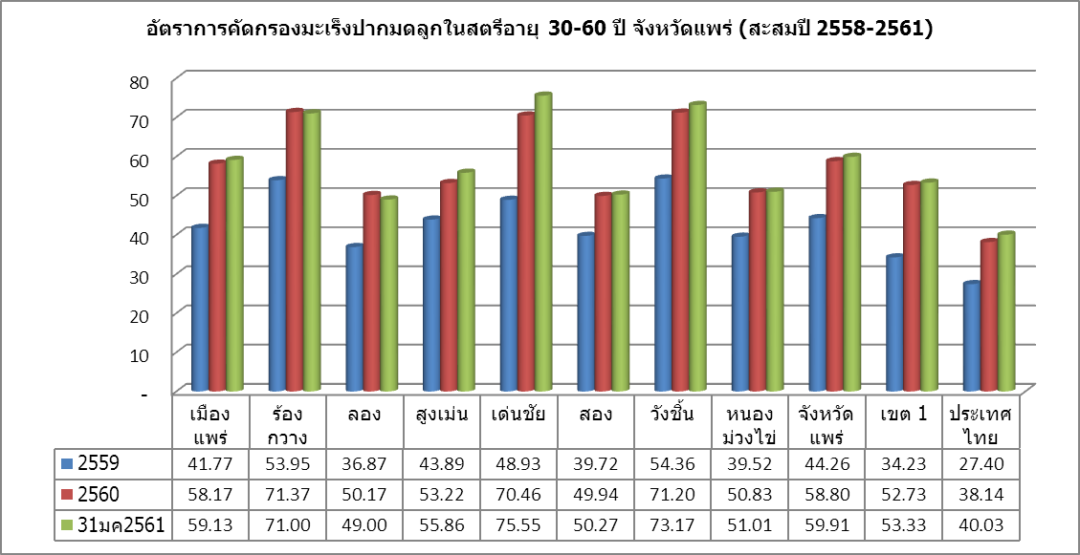

ที่มาของข้อมูล : HDC 31 ม.ค.61

หมายเหตุ ข้อมูลปี 2561 เป็นผลงานสะสมของปีงบประมาณ 2558 – 31 ม.ค.2561 (เป้าหมาย ≥ ร้อยละ 70)

**ตัวชี้วัด : การตรวจคัดกรองมะเร็งเต้านมในสตรีอายุ 30-70ปี >ร้อยละ80**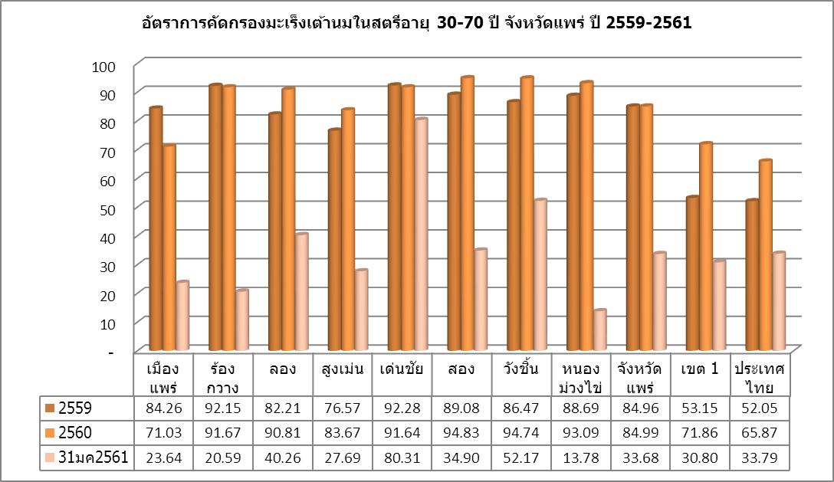

ที่มาของข้อมูล : HDC 31 ม.ค.61

|  |  |  |  |
| --- | --- | --- | --- |
| **รอบ 3 เดือน** | **รอบ 6 เดือน** | **รอบ 9 เดือน** | **รอบ 12 เดือน** |
| -การป้องกัน ควบคุมโรคพยาธิใบไม้ตับและมะเร็งท่อน้ำดี | | | |
| - เตรียมข้อมูล/โครงการ  - กำหนดพื้นที่เป้าหมาย  อ.สอง : ต.บ้านกลาง,ต.ห้วยหม้าย  อ.หนองม่วงไข่ : ต.หนองม่วงไข่  - ส่งบุคลากรพื้นที่ รับการอบรมจุลทัศนากร 4 คน | - ชี้แจงแนวทางดำเนินการ/การบันทึกข้อมูล/การตรวจคัดกรอง  OV.ตำบลละ 905 ราย,  U/S รพ.แพร่ 2,500ราย | - ดำเนินการบันทึกข้อมูล/การตรวจคัดกรอง OV.ตำบลละ 905 ราย, U/Sรพ.แพร่ 2,500ราย/การส่งต่อ/กำกับติดตามการดำเนินงาน | - การตรวจคัดกรอง OV.ตำบลละ 905 ราย, U/Sรพ.แพร่ 2,500ราย  - ติดตามวินิจฉัยต่อเนื่องและรักษา  - สรุปผลโครงการ |
| -การคัดกรองมะเร็งลำไส้ใหญ่และลำไส้ตรง ด้วยวิธี FIT | | | |
| - เตรียมข้อมูล/กำหนดพื้นที่เป้าหมายจังหวัดแพร่  คัดกรอง FIT 11,530ราย,Colonoscopy 233 ราย,Biopsy 80 ราย  ดำเนินการใน : ทุกอำเภอ | - จัดทำโครงการ  - ชี้แจงแนวทางดำเนินการ  - ส่งบุคลากรฝึกอบรม  - บันทึกข้อมูล/การตรวจคัดกรอง | - ดำเนินการบันทึกข้อมูล/การตรวจคัดกรอง/การส่งต่อ/กำกับติดตามการดำเนินงาน | - ติดตามวินิจฉัยต่อเนื่องและรักษา  - สรุปผลโครงการ |
| -การคัดกรองมะเร็งปากมดลูก และมะเร็งเต้านม | | | |
| - เตรียมข้อมูล/แผนงาน  - ชี้แจง KPI/แนวทาง  - เป้าหมายทุกอำเภอ | - ดำเนินการบันทึกข้อมูล/การตรวจคัดกรอง/การส่งต่อ/กำกับติดตามการดำเนินงาน  - แจ้ง พื้นที่เตรียมงานโครงการคัดกรองมะเร็งเต้านม(Mammogram) เคลื่อนที่เฉลิมพระเกียรติฯ : อ.สอง,อ.หนองม่วงไข่ | - ดำเนินการบันทึกข้อมูล/การตรวจคัดกรอง/การส่งต่อ/กำกับติดตามการดำเนินงาน | - ติดตามวินิจฉัยต่อเนื่องและรักษา  - สรุปผลโครงการ |

**3. ผลการดำเนินงานตามตัวชี้วัดผลสำเร็จ**

**การลดระยะเวลารอคอย ผ่าตัด เคมีบำบัด รังสีรักษา ของมะเร็งที่สำคัญ 3 อันดับ รพ.แพร่**

|  |  |  |  |  |
| --- | --- | --- | --- | --- |
| **ตัวชี้วัด** | **ปี2558** | **ปี2559** | **ปี 2560** | **ปี 2561**  **(ตค.-ธค.60)** |
| 1.ร้อยละของผู้ป่วยได้รับการผ่าตัดภายหลังวินิจฉัยภายใน4 สัปดาห์ ≥80% | 72.50 | 71.02 | 77.07 | 90.00 |
| 2.ร้อยละของผู้ป่วยได้รับการรักษาด้วยเคมีบำบัดภายใน 6 สัปดาห์ ≥80% | 88.20 | 83.33 | 88.31 | 88.89 |
| 3.ร้อยละของผู้ป่วยได้รับการรักษาด้วยรังสีรักษาภายใน6 สัปดาห์ ≥80 % | 88.00 | 82.40 | 87.16 | 74.20 |

**Small Success**

|  |  |  |  |  |  |  |  |  |  |
| --- | --- | --- | --- | --- | --- | --- | --- | --- | --- |
| ลำดับ | รายการข้อมูล | ตัวชี้วัดข้อมูล  3 เดือน | มะเร็งตับ | มะเร็งปอด | มะเร็งเต้านม | มะเร็งลำไส้ใหญ่และทวารหนัก | มะเร็งปากมดลูก | ค่าเฉลี่ย ภาพรวม 5 โรค | หมายเหตุ |
|  | จำนวนผู้ป่วยรายใหม่ |  | 12 | 5 | 12 | 11 | 2 | 42 |  |
|  | ร้อยละของผู้ป่วยที่ได้รับการผ่าตัดภายใน  4 สัปดาห์  ≥ 80% | เป้าหมาย | 0 | 0 | 12 | 12 | 1 | 25 |  |
| ผลงาน | 0 | 0 | 8 | 9 | 1 | 18 |  |
| อัตรา | 0 | 0 | 66.67 | 75.00 | 100 | 72.00 |  |
|  | ร้อยละของผู้ป่วยที่ได้รับการเคมีบาบัดภายใน 6สัปดาห์  ≥ 80% | เป้าหมาย | 2 | 0 | 18 | 16 | 0 | 43 |  |
| ผลงาน | 2 | 0 | 18 | 13 | 0 | 38 |  |
| อัตรา | 100 | 0 | 100 | 81.25 | 0 | 88.37 |  |
|  | ร้อยละของผู้ป่วยที่ได้รับการรังสีรักษาภายใน 6 สัปดาห์  ≥ 80% | เป้าหมาย | 0 | 3 | 14 | 2 | 5 | 24 |  |
| ผลงาน | 0 | 3 | 12 | 2 | 4 | 21 |  |
| อัตรา | 0 | 100 | 85.71 | 100 | 80.00 | 87.50 |  |

**4. สรุปประเด็นสำคัญที่เป็นความเสี่ยงต่อการทำให้การขับเคลื่อนนโยบายหรือการดำเนินงานไม่ประสบความสำเร็จ (Key Risk Area/ Key Risk Factor) ซึ่งได้จากการวินิจฉัย ประมวล วิเคราะห์ สังเคราะห์ จากการตรวจติดตาม**

1. คุณภาพของการตรวจคัดกรองมะเร็งเต้านม

2. ระยะเวลารอคอยเพื่อผ่าตัดมะเร็งเต้านม/ลำไส้ใหญ่

3. การขาดแคลนบุคลากรผู้ประสานงานโรคมะเร็ง/การติดตามผลการส่งต่อผู้ป่วย

**5. ปัญหา อุปสรรคและข้อเสนอแนะ**

|  |  |
| --- | --- |
| **ปัญหา/อุปสรรค/ปัจจัยที่ทำให้การดำเนินงานไม่บรรลุวัตถุประสงค์** | **ข้อเสนอแนะที่ให้ต่อหน่วยรับตรวจ** |
| -คุณภาพการคัดกรองมะเร็งเต้านม | -พัฒนาองค์ความรู้/ทักษะการคัดกรอง/การติดตามส่งต่อให้กับบุคลากรในพื้นที่ |
| -ระยะเวลารอคอยเพื่อผ่าตัดในผู้ป่วยมะเร็ง เต้านม/ลำไส้ใหญ่ | -การนำเสนอปัญหาต่อคณะกรรมการบริหารของโรงพยาบาล |
| -ขาดผู้รับผิดชอบในการติดตามผลการส่งต่อผู้ป่วย (มะเร็งตับและท่อน้ำดี)  -ความล่าช้าของการบริหารจัดการในโครงการคัดกรองมะเร็งลำไส้ใหญ่ | -การนำเสนอปัญหาต่อ คณะกรรมการService Plan สาขามะเร็ง/คณะกรรมการบริหารของโรงพยาบาล |

**5. ข้อเสนอแนะต่อนโยบาย /ต่อส่วนกลาง / ต่อผู้บริหาร / ต่อระเบียบ กฎหมาย**

- การกำหนดนโยบายและการถ่ายทอดแนวทางการดำเนินงานสู่ผู้ปฏิบัติให้ครอบคลุม

- การอบรมให้ความรู้และทักษะบุคลากรในการคัดกรองมะเร็งลำไส้ใหญ่และสำไส้ตรง

**6. นวัตกรรมที่สามารถเป็นแบบอย่าง (ถ้ามี)**

**-**

ผู้รายงาน นางเสวย อากรสกุล

ตำแหน่ง นักวิชาการสาธารณสุขชำนาญการ สสจ.แพร่

วัน/เดือน/ปี 31 มกราคม 2561

โทร 083 9536391 e-mail : sasavark@gmail.com